** **

**本科毕业论文（设计）**

房屋租赁管理系统的设计与实现

Design and Implementation of Housing Rental Management System

学生学号： 4201153014

学生姓名： 苏盼盼

专业班级： 软件(嵌入)(专转本)2001班

指导教师姓名： 李慧

指导教师职称： （四号宋体）

年 月

小四号宋体，缩进二格

二号黑体，段前、段后间距为1行

目 录

四号黑体

1. ×××××××××××××…………………………………………………………1

1.1 ×××××××××××××…………………………………………………………1

1.1.1 ×××××××××××××…………………………………………………………1

1.1.2 ×××××××××××××……………………………………………………5

1.1.3 ×××××××××××××……………………………………………………12

1.2 ×××××××××××××………………………………………………………23

1.3 ×××××××××××××………………………………………………………26

1. ×××××××××××××……………………………………………………30

2.1 ×××××××××××××……………………………………………………40

2.1.1×××××××××××××……………………………………………………40

2.1.2×××××××××××××……………………………………………………42

2.2 ×××××××××××××………………………………………………………44

2.3 ×××××××××××××………………………………………………………47

第三章 ××××××××××××…………………………………………………………52

3.1 ×××××××××××××………………………………………………………53

3.2 ×××××××××××××………………………………………………………60

第四章 ×××××××××××××………………………………………………………66

结论……………………………………………………………………………………………71

致谢………………………………………………………………………………………………74

参考文献………………………………………………………………………………………

**房屋租赁管理系统设计与实现**

专业班级：软件(嵌入)(专转本)2001班 学生姓名：苏盼盼

指导教师：李慧 职 称：

**摘要** 随着我国经济的持续增长和城市化进程的快速推进，房屋租赁市场呈现出前所未有的繁荣景象。然而，传统的房屋租赁管理方式已难以满足日益增长的业务需求，其工作效率低下、信息不透明、管理不规范等问题日益凸显。因此，开发一套高效、便捷、规范的房屋租赁管理系统显得尤为迫切。

房屋租赁管理系统的出现，不仅是对传统管理方式的革新，更是对现代信息技术的充分利用。通过对租赁业务流程的数字化、信息化处理，系统可以大幅提升工作效率，减少人为错误，提高决策的准确性。同时，系统还能为租赁双方提供更加透明、便捷的服务，促进市场的健康发展。当前，虽然市场上已存在一些房屋租赁管理系统，但它们在功能、性能、易用性等方面仍有很大的提升空间。因此，本文旨在设计并实现一个基于B/S结构的房屋租赁管理系统，该系统将充分利用现代互联网技术，结合先进的MySQL数据库技术，为房屋租赁市场提供一个高效、稳定、易用的管理工具。

房屋租赁管理系统基于Java语言进行开发，采用Spring Boot和Vue进行前后端分离开发。数据库选择了开源免费的，可靠性高并且独立简单的MySQL数据库。使用MyBatis作为持久层框架与数据库进行交互。采用MVC三层架构进行系统接口设计。通过这些企业级技术栈实现房屋租赁管理系统，更能保证系统的可靠性和鲁棒性。

**关键词：**房屋租赁 数字化 Java Spring Boot Vue

**Design and Implementation of Housing Rental Management System**

**Abstract** The emergence of housing rental management system is not only an innovation of traditional management methods, but also a full use of modern information technology. Through the digitization and information processing of the leasing business process, the system can greatly improve work efficiency, reduce human errors, and improve the accuracy of decision-making. At the same time, the system can also provide more transparent and convenient services for the leasing parties and promote the healthy development of the market. At present, although there are some housing rental management systems on the market, they still have a lot of room for improvement in terms of function, performance, and ease of use. Therefore, this paper aims to design and implement a housing rental management system based on B / S structure. The system will make full use of modern Internet technology and advanced MySQL database technology to provide an efficient, stable and easy-to-use management tool for the housing rental market.

The housing rental management system is developed based on Java language, and Spring Boot and Vue are used for front-end and back-end separation development. The open source free, high reliability and independent simple MySQL database is selected. Use MyBatis as a persistence layer framework to interact with the database. The MVC three-tier architecture is used to design the system interface. Through these enterprise-level technology stacks to realize the housing rental management system, it can better ensure the reliability and robustness of the system.

**Key words** Housing rental digitization Java Spring Boot Vue

目录

第一章 概述

1.1 研究背景

随着我国经济的不断发展和城市化进程的加速推进，房屋租赁市场迎来了空前的繁荣。然而，传统的房屋租赁管理方式已难以应对日益增长的业务需求，其效率低下、信息不透明、管理不规范等问题日益凸显。因此，开发一套高效、便捷、规范的房屋租赁管理系统显得尤为迫切。

房屋租赁管理系统的出现，不仅是对传统管理方式的革新，更是对现代信息技术的充分利用。通过对租赁业务流程的数字化、信息化处理，系统可以显著提升工作效率，减少人为错误，提高决策的准确性。同时，系统还能为租赁双方提供更加透明、便捷的服务，促进市场的健康发展。尽管市场上已经存在一些房屋租赁管理系统，但它们在功能、性能、易用性等方面仍有很大的提升空间。因此，本文旨在设计并实现一个基于B/S结构的房屋租赁管理系统，该系统将充分利用现代互联网技术，结合先进的MySQL数据库技术，为房屋租赁市场提供一个高效、稳定、易用的管理工具。

该系统将实现以下功能：房源的发布与查询、房源小区的管理、租金的收缴与统计、租赁双方的信息管理等。通过这些功能的实现，系统将能够满足租赁市场的基本需求，为租赁双方提供一个更加便捷、高效的交易平台。房屋租赁管理系统的设计与实现，将对房屋租赁市场的健康发展起到积极的推动作用。它不仅可以提高工作效率，促进市场规范化，还能为租赁双方提供更加优质的服务。因此，本研究具有重要的现实意义和广阔的应用前景。

1.2 国内外研究现状

国内外房屋租赁市场规模巨大，发展空间广阔。在中国，随着城市化进程的推进，越来越多的人选择租房而非购房，特别是年轻人和外来务工人员。政府也出台了一系列政策鼓励租赁市场发展。在国外，发达国家的房屋租赁市场已经非常成熟，租房比例较高，例如美国、英国、澳大利亚等国家的租房比例都在30%以上。

总的来说，国内外房屋租赁管理系统的研究现状显示，国外相对成熟，国内存在一些问题和挑战。随着社会经济的发展和人们对居住品质的要求提高，房屋租赁管理系统将在未来发挥更重要的作用，成为房屋租赁市场发展的重要支撑和保障。

1.2.1 国外研究现状

国外房屋租赁管理系统已经相对成熟，许多房地产平台和公司提供了全面的房屋信息查询服务，并且可以在线完成租赁合同签订和支付租金等功能，大大提高了租赁市场的效率和便捷性。

以美国为例，知名房地产平台如Zillow和Trulia为用户提供了丰富的房屋信息查询功能，用户可以快速找到符合需求的房屋，并在线完成租赁合同签订和支付租金等操作。此外，一些房地产公司如AvalonBay和Equity Residential也开发了自己的房屋租赁管理系统，为用户提供更加个性化和专业化的租赁服务。

1.2.2 国内研究现状

国内房屋租赁市场在移动互联网的推动下呈现出蓬勃发展的态势，许多知名的房屋租赁App如58同城、赶集网、贝壳找房等成为租房者和房东的首选平台。这些App提供了丰富的房源信息，用户可以根据需求筛选出适合自己的房源，并直接在线联系房东或中介，简化了租房流程，提高了租房效率。同时，这些平台也提供了租房合同在线签订、支付租金等功能，为用户提供了便捷的租房体验。

然而，国内房屋租赁App也存在一些问题，如信息真实性难以保障、租金支付风险较高等，这些问题制约了租房市场的规范化和健康发展。因此，未来需要进一步完善房屋租赁管理系统，提高信息真实性和支付安全性，为租房市场的发展提供更加可靠的支持。相比之下，国内房屋租赁管理系统的研究和应用相对滞后。虽然市场上已经出现了一些房屋租赁平台，如安居客、链家、贝壳找房等，它们提供了房屋信息查询、在线签订合同等功能，但大多数平台存在信息不对称、合同管理不规范、支付管理不便等问题，影响了用户体验和市场发展。

因此，设计开发一款更加高效、便捷的房屋租赁管理系统是当前急需解决的问题。

1.3 研究目的与意义

随着计算机网络与信息技术的飞速发展，互联网已经成为我们生活中不可或缺的一部分，对当今社会的经济发展以及科技进步产生了深厚的影响。在当今国内互联网环境下，微信小程序的普及程度极高，依然成为国内最大的社交平台之一，拥有庞大的用户群体，本系统通过开发微信小程序可以直接接触到数以亿计的潜在用户，为本系统的推广和应用提供了广阔的市场。

房屋租赁管理系统的研究与应用，对提升租赁市场运作效率具有显著意义。通过系统化管理，能有效解决信息不对称、合同管理不规范、支付流程繁琐等长期困扰市场的问题，为房东、租客和中介提供一站式、高效便捷的租赁服务。这不仅有助于优化资源配置，降低交易成本，更能促进租赁市场的健康发展，为城市住房保障和居民安居乐业贡献力量。

房屋租赁管理系统的研究还具有重要的学术价值。它不仅能为房地产管理领域的研究提供新的课题和思路，更能促进学科交叉与创新，推动相关学科的发展。通过深入研究房屋租赁管理系统的理论与实践，可以丰富房地产管理领域的学术成果，为行业发展提供有力的理论支撑。

综上所述，房屋租赁管理系统的研究具有重要的理论和实践意义。它不仅有助于解决现实问题，提升租赁市场运作效率，更能推动房地产行业的数字化、智能化转型，为行业的可持续发展贡献力量。因此，深入研究房屋租赁管理系统具有积极的促进作用和广阔的应用前景。

1.4 全文组织结构

《房屋租赁管理系统的设计与实现》课题论文章节总体安排如下：

第一章（1-3页）：对于房屋租赁管理系统的设计与实现选题的概述。本章主要介绍了房屋租赁管理系统的研究背景，国内外研究现状以及本课题的研究目的和意义，同时也简单阐述了一下全文的组织结构。

第二章（4-6页）：本章是关于个房屋租赁管理系统的开发技术的相关介绍。主要介绍了管理系统开发的语言，开发的工具，开发的环境以及开发的架构等等。

第三章（7-10页）：本章是关于房屋租赁管理系统的需求分析。主要从可行性方面、功能方面、流程方面等分析用户需求以及分析管理系统实现。

第四章（11-16页）：本章是关于房屋租赁管理系统的总体设计。主要从数据库的概念模型设计和逻辑模型设计两方面进行分析，分析包括E-R图、数据表等内容。

第五章（17-27页）：本章是关于房屋租赁管理系统的相关功能的实现的介绍。从开始的注册一直到最后完成题目所需的所有功能。

第六章（28-31页）：本章是关于房屋租赁管理系统的测试相关内容。第一部分主要介绍测试的目的，其次讲解一下测试的方法，最后告知测试用例。

第七章（32页）：本章是关于房屋租赁管理系统论文的一个总结以及在设计过程中遇到的问题，以及对于未来的一个展望。

第二章 APP系统开发技术

2.1 Spring Boot框架介绍

Java是一种简单的，纯面向对象的编程语言。现实生活中的一切事物都可以用对象的形式表现出来[5]。1995年，Sun微系统公司推出了Java。自1995年后，互联网的交互式应用迎来了一个全新的面貌。

Java语言具有以下几个特点：简单性、跨平台、安全性、多线程、高性能等等。

①简单性：C++所拥有的优点Java同样拥有，C++中容易出错的地方Java不会。尤其是Java不使用指针，并且Java提供了自动垃圾回收机制，减少了技术人员对内存管理的操作，避免了出错。

②跨平台：Java利用Java虚拟机运行字节码，在其他平台对Java进行编译可以发现编译后的Java程序同样能够运行。

③安全性：Java适用于网络或者分布式的环境，因此为了达到这个需求，侧重在安全性上的投入，包括人员精力，包括资金，这样可以使Java很容易构建防病毒，防篡改的安全性能更强的系统。

④多线程：Java应用程序可以在同一时间同时执行多项任务。而且相应的的同步机制可以保证不同线程能够正确地共享数据。

⑤高性能：Java编译后的字节码是在解释器中运行的，所以它的速度相比较于其它多数交互式应用程序提高了很多。

正因为Java有如此多的优点，所以也成为了目前主流的编程语言。像大型企业及项目，安卓系统开发，网站开发，APP开发，游戏开发等均使用Java语言。当然Java能做的事情远不止这些，在现在非常火热的大数据领域，Java的Hadoop框架在大数据里起到了巨大的作用[6]。

2.2 Sa-Token安全框架介绍

Java是一种简单的，纯面向对象的编程语言。现实生活中的一切事物都可以用对象的形式表现出来[5]。1995年，Sun微系统公司推出了Java。自1995年后，互联网的交互式应用迎来了一个全新的面貌。

2.3 开发工具与开发环境

针对课程题目所需，本管理系统使用的开发工具是IntelliJ IDEA Ultimate，编程语言使用的是Java，数据库选择的是MySQL数据库和Redis缓存数据库。下面将对所选择的开发工具和开发环境做一个基本介绍。

（1）开发工具IntelliJ IDEA Ultimate

IntelliJ IDEA Ultimate是一款官方集成开发环境（IDE），主要用于研发Java应用

（2）Spring Boot开发环境

基于Spring Boot框架开发主要需要JDK（Java Develop Kit），Maven等开发环境，JDK用于编译Java代码，Maven用于统一管理项目的生命周期。Java开发环境是开发Java程序所必须拥有的也就是所谓的Java开发工具包[8]。它包含了编译，运行，调试等一些关键性的命令。

（3）MySQL数据库

MySQL数据库是一个功能强大、开源免费并且性能优秀的关系性数据库。

（4）Redis缓存数据库

Redis缓存是一个基于内存的Key-Value（键值对）非关系型数据库。

2.3 MVC架构模式

MVC架构模式是软件工程中最最常见的一种软件架构模式，最早由Trygve Reenskaug在1978年提出的一种软件架构，它的总体思想就是“分层”。以前大家都是将所有代码放在一起，虽然看似实现了所需功能，但是会显得非常凌乱，不便于维护。分层的思想就是将MVC分为三层，M：Model模型层，模型层持有项目所有的数据以及状态以及程序逻辑。主要负责存储和提供数据，接受请求，并返回最终的处理结果。V：View视图层，主要负责渲染页面，界面的显示，以及与用户之间的一些交互，像表单、网页等等。C：Controller控制器层，可以理解为把Controller当做一个分发器，同时用它来决定对于View视图层发来的请求，选用哪一个模型处理会比较好，以及处理完以后需要返回到哪一个视图。也就是用来连接视图和模型，更好的实现逻辑交互。MVC三层相互紧密联系又互相独立，每个单独层内部的变化不会影响到其它层，每个单独层都对外提供接口供上面一层调用[10]。同样的MVC也有它自身的一些优势，比如提高了程序的复用性；更方便的改变应用程序的数据层，前端页面，可维护性变得更强；Controller提高了应用程序的灵活性以及可配置性等等众多优点。

2.4 本章小结

第二章主要介绍的是房屋租赁管理系统设计与实现过程中需要用到的相关技术，架构，数据库以及开发环境等。第一小部分主要是针对所选Java语言的介绍，其后第二部分介绍的是完成这个APP系统所需要的开发工具、环境以及数据库等，最后简单介绍了一下MVC架构。

第三章 APP系统分析

3.1 app系统需求分析

需求分析是整个APP系统开发过程中的一个重要环节，主要是分析系统在功能上需要“实现什么”[11]。需求分析的目标是对系统需求进行分析与整理，确定系统需要实现哪些功能。而后开发人员根据需求进行系统设计。

个人社会关系培育规划APP系统是个人社会关系培养的重要组成部分之一，用信息化的架构思想对社会关系进行记录整理，既有条理，又能直观的为客户展示。App的开发主要可以用于对个人社会关系进行全面的采集和评估，并对自己日后行程安排起到有效及时的提醒作用。比如未来某天某时答应某人洽谈某事。为个人社会关系的培养，社会关系的规划等提供有效的信息化数据及展示方式。App将对社会关系进行全面的信息化管理，对社会关系中的个人信息，往来计划，拜访小结，关系培养进行全面记录整理，为个人社会关系培育提供强有力的支撑。

3.2 app系统可行性分析

可行性分析是指在目前现有的条件下去分析每一项需求能够实施的可行性，通过分析，提出相关要求。明确项目开发存在的可能性以及它的相对必要性。每一个系统，都要有与之对应的合理的设计思想、设计架构、设计方法，这样才能保证系统的基本思想是从头至尾一致可靠的。对于个人社会关系培育规划APP系统来说，主要考虑以下几个可行性因素：

（1）经济可行性

经济可行性最直白的理解就是对于个人社会关系培育规划APP系统研发的成本效益的分析。这个分析不仅仅是在经济上，更重要的意义更深的是在他的社会效益上，也就是开发的这套个人社会关系培育规划APP系统能否从实际意义上对用户起到一定的帮助作用，给用户带来便利。从经济成本上来看，本APP系统对于开发者来说只需要一台电脑即可，对于用户来说也仅仅只需要一步手机即可，这都是开发者和用户必备的设备。而在开发过程中用到的一系列其它资源都是免费开源的。从社会效益上看，它也确确实实能给用户带来一定的便利，用信息化的架构思想对社会关系进行记录整理，实现对社会关系进行指导优化，整合提升。

（2）技术可行性

随着网络时代的迅猛发展，个人社会关系培育规划APP系统也非常与时俱进，用到的相关技术也不是非常的复杂。开发本系统所使用的Java语言技术早已趋于成熟，并日益稳定，在计算机这个大领域也是非常的具有前景。况且选择了轻量型的嵌入式SQLite数据库，将这二者有效的结合，开发这么一套个人社会关系培育规划APP系统在技术上而言必定是有效且可行的。

（3）操作可行性

在当前计算机盛行的大环境下，计算机技术在不断地发展进步，高等教育体制改革也颇有成效。计算机、手机等设备的使用也是手到擒来。对于开发者来说，拥有基本配置的一台计算机就可以实现简单APP系统的研发工作。况且Android Studio本上上手也较快，开发者在此开发工具上操作是完全可行的。对于用户来说，个人社会关系培育规划APP系统操作简单，并且该APP系统的功能需求达到了直观，简洁，实用的要求。所以个人社会关系培育规划APP系统在操作上是简单可行的。

3.3 app系统功能分析

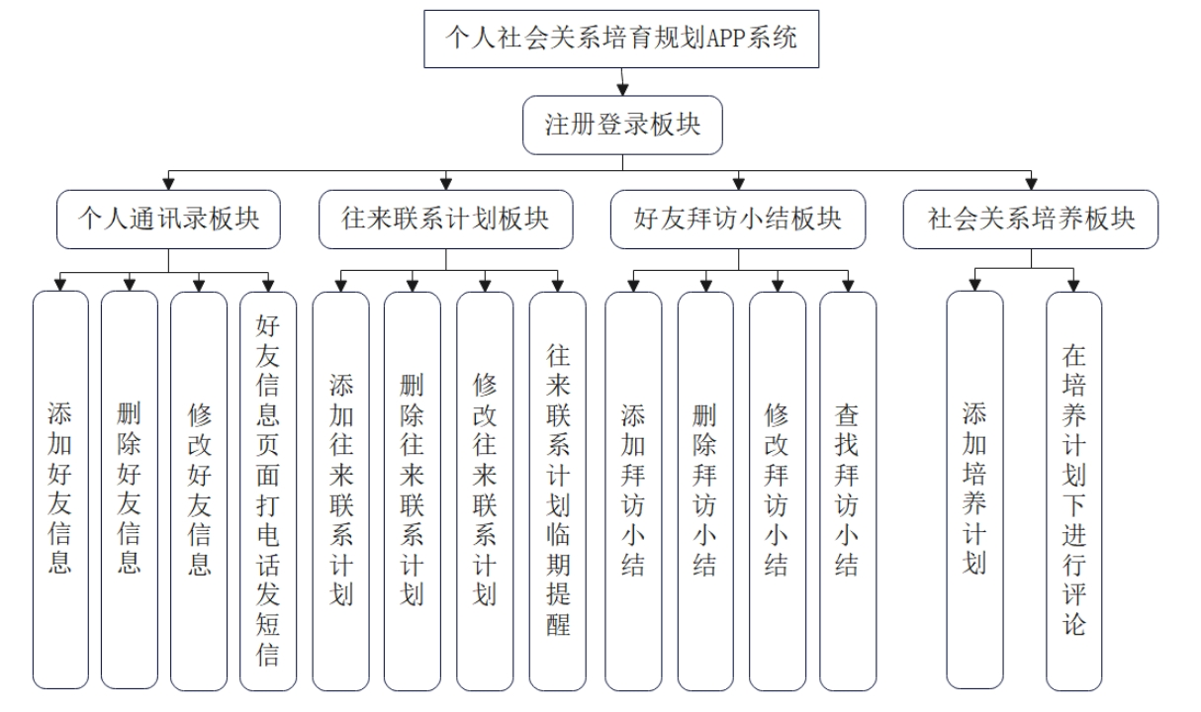生活在网络时代的我们，不得不考虑到该APP系统在使用方面的安全问题。因此对于本系统，在设计时采用了基本的以用户名和密码登录的方式进行使用。通过综合分析该APP系统所要实现的一系列功能，我们将整个系统大致分为五个板块：①注册登录板块；②个人通讯录板块；③往来联系计划板块；④好友拜访小结板块；⑤社会关系培养板块。进入该APP系统的前提是用户必须注册登录后才能使用。其主要功能结构图参见下方图1所示。

图1 系统功能结构图

下面简单介绍其中2个板块内容：

（1）个人通讯录板块

用户可以在此建立个人关系通讯录。内容可以包括：姓名、单位、照片、联系方式(电话\微信\邮箱等)、籍贯、住址、爱好、特殊习惯、对其认知。同时在好友信息页面还可以直接对好友进行拨打电话，发送短信的操作。

（2）往来联系计划板块

用户可以针对单一社会管理建立联系或往来计划，APP会在计划临期进行提醒。计划包括：人、联系时间、交流目标、准备内容等，每个人可以有多条计划。

3.4 app系统非功能性需求分析

APP系统的非功能性需求可以理解为作为整个APP系统中的其中一个具体的方面或者某一属性，它并不是一个确定的功能。也可以说是除了APP系统应实现的功能以外的一些特性，比如它的易用性，可靠性，可移植性等等。

（1）易用性

易用性体现在几个方面，一是APP系统容易学习，而是APP系统容易操作，三是APP系统界面简洁舒适等。开发个人社会关系培育规划APP系统是为了让用户能够轻松使用，APP操作应简单易上手。即使是没接触过此系统的新用户，也能快速适应系统功能。

（2）可靠性

个人社会关系培育规划APP系统能够实现其最基本的功能，并且APP大小只有几兆，使用起来既占用不了很大的存储内存，也占用不了很大的运行内存，使用起来还是非常的可靠的。并且对于APP系统内的功能，当用户请求时，都能快速作出回应，非常方便用户使用。

（3）可移植性

上述两个评价标准是针对已下载的确定用户的标准，那么未下载第一次使用的用户我们也能满足他的需求，除苹果手机外均能下载个人社会关系培育规划APP系统，具有一定的可移植性。

3.5 本章小结

本章主要对个人社会关系培育规划APP系统的需求，系统的可行性，系统的功能以及系统的非功能性需求做了相关分析。对整个系统的板块，功能也做了相应的说明，从不同的方面对系统进行全面分析。

第四章 APP系统设计

4.1 模块功能设计

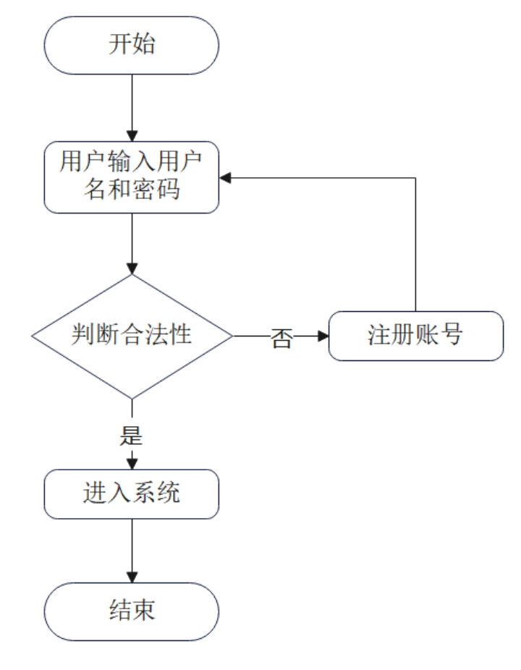注册和登录模块的设计非常之重要，当用户首次使用APP时，必须注册以后才能登录使用。没有注册之前，数据库中用来存储使用者信息的表里是一张空表，无法匹配到相关数据，顾APP会提示用户账号不存在，此时点击下方“没有账号？去注册”按钮，进行信息的注册。注册完成之后，用户使用注册时的信息进行登录，此时APP系统会将用户输入的用户名和密码信息在数据库中查找比较，因为注册成功后，用户名和密码已经存储在数据库的用户存储表中了，此时APP系统查找信息和表里一致，用户即可顺利进入APP。使用该APP进行相关其他操作。与之对应的逻辑结构图如下图2所示。

图2 系统逻辑结构图

4.2 数据库设计

4.2.1 数据库

SQLite是一个进程内的轻量型的开源的嵌入式数据库，它的数据库其实就是一个文件，包含在小小的C库中，它不需要配置，不需要安装，也不需要管理。它是由D.Richard Hipp在2000年发布并建立的公有领域项目。SQLite使用方便，性能出众，广泛应用于消费电子、医疗、工业控制、军事等各种领域。SQLite并不是一个独立的进程，它可以按项目需求进行静态或动态连接。SQLite可以直接对其存储文件进行访问。2000年5月，它的第一个Alpha版本发布，截至目前已经有23个年头了。SQLite数据库是一款成熟稳定并且SQL语句非常强大的数据库，比MySQL早四年就开始支持with语句。

4.2.2 数据库概念模型设计

概念模型也就是数据库开发人员和使用者之间进行互动交流的一种语言。它主要刻画了在客观世界中复杂事物之间的结构及其相互间的内在联系。数据库概念模型是数据库开发人员进行数据库设计的强有力工具。

概念设计阶段的主要描述工具就是E-R模型（Entity-Relationship Model）。实体和属性是E-R模型中非常重要的概念。下面介绍几个关于本系统的相关E-R图设计。

用户注册信息实体其中包括用户姓名，用户电话，用户密码等，用户注册信息的E-R图如下图3所示。

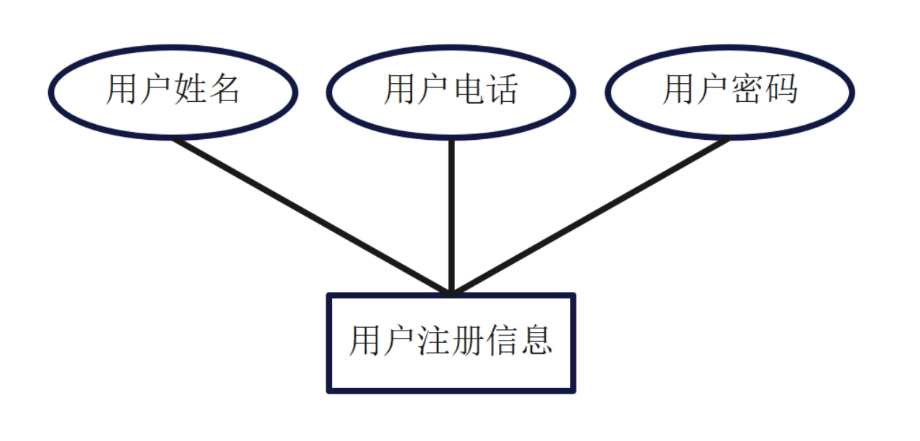

图3 用户注册信息实体E-R图

通讯录实体其中包括姓名、单位、照片、联系方式(电话\微信\邮箱等)、籍贯、住址、爱好、特殊习惯、对其认知等，通讯录实体E-R图如下图4所示。

图4 通讯录实体E-R图

往来计划实体其中包括了人、联系时间、交流目标、准备内容等，往来计划实体E-R图如下图5所示。

图5 往来计划实体E-R图

拜访小结实体其中包括了人、时间、地点、交流主题、内容摘要、评价改进等，拜访小结实体E-R图如下图6所示。

图6 拜访小结实体E-R图

培养计划实体其中包括了目标、交往的人的类型、特点等，培养计划实体E-R图如下图7所示。

图7 培养计划实体E-R图

4.2.3 数据库逻辑模型设计

逻辑模型设计阶段需要做的事情可以简单概括为一句话“整理整个系统中所有的实体与实体间的关系，并且给实体添加其相对应的字段属性”。逻辑模型设计将概念模型转为数据模型并加以优化。接下来将对个人社会关系培育规划APP系统中的相关数据表进行一个整理说明。

（1）用户表：用户表中包含了用户的一些基本信息，其中就包括ID、账号、头像、密码、手机号、学号等内容。在本表中，ID为表的主键，具体表结构如下表1所示。

表1 用户数据表

|  |  |  |  |  |
| --- | --- | --- | --- | --- |
| **字段名** | **数据类型** | **是否为空** | **是否主键** | **字段说明** |
| id | int | NO | YES | id |
| name | varchar | NO | NO | 账号 |
| head_url | varchar | NO | NO | 头像 |
| password | varchar | NO | NO | 密码 |
| mobile | varchar | NO | NO | 手机号 |
| student_num | varchar | NO | NO | 学号 |

（2）通讯录表：通讯录表中包含了好友的一些基本信息，其中就包括ID、姓名、电话、头像、单位、籍贯、住址、爱好、习惯、认知等内容。在本表中，ID为表的主键。具体表结构如下表2所示。

表2 通讯录数据表

|  |  |  |  |  |
| --- | --- | --- | --- | --- |
| 字段名 | 数据类型 | 是否为空 | 是否主键 | 字段说明 |
| id | int | NO | YES | id |
| name | varchar | NO | NO | 姓名 |
| head_url | varchar | NO | NO | 头像 |
| danwei | varchar | NO | NO | 单位 |
| jiguan | varchar | NO | NO | 籍贯 |
| zhuzhi | varchar | NO | NO | 住址 |
| aihao | varchar | NO | NO | 爱好 |
| xiguan | varchar | NO | NO | 习惯 |
| renzhi | varchar | NO | NO | 认知 |
| phone | varchar | NO | NO | 电话 |

（3）往来计划表：往来计划表中包含了关于计划的一些基本信息，其中就包括ID、计划名称、联系人、目标、准备内容、图片等内容。在本表中，ID为表的主键，具体表结构如下表3所示。

表3 往来计划数据表

|  |  |  |  |  |
| --- | --- | --- | --- | --- |
| 字段名 | 数据类型 | 是否为空 | 是否主键 | 字段说明 |
| id | int | NO | YES | id |
| title | varchar | NO | NO | 计划名称 |
| name | varchar | NO | NO | 联系人 |
| target | varchar | NO | NO | 目标 |
| content | varchar | NO | NO | 准备内容 |
| img | varchar | NO | NO | 图片 |

（4）拜访小结表：拜访小结表中包含了关于拜访内容的一些基本信息，其中就包括ID、用户名、用户头像、内容摘要，标题，用户id、图片、人物、地点、改进、时间等内容。在本表中，ID为表的主键，具体表结构如下表4所示。

表4 拜访小结数据表

|  |  |  |  |  |
| --- | --- | --- | --- | --- |
| 字段名 | 数据类型 | 是否为空 | 是否主键 | 字段说明 |
| id | int | NO | YES | id |
| username | varchar | NO | NO | 用户名 |
| head_uer | varchar | NO | NO | 用户头像 |
| content | varchar | NO | NO | 内容摘要 |
| title | varchar | NO | NO | 标题 |
| user_id | varchar | NO | NO | 用户id |
| img | varchar | NO | NO | 图片 |
| renwu | varchar | NO | NO | 人物 |
| didian | varchar | NO | NO | 地点 |
| gaijin | varchar | NO | NO | 改进 |
| shijing | datetime | NO | NO | 时间 |

（5）培养计划表：培养计划表中包含了关于培养计划的一些基本信息，其中就包括ID、目标、人物类型、人物特点等内容。在本表中，ID为表的主键，具体表结构如下表5所示。

表5 培养计划数据表

|  |  |  |  |  |
| --- | --- | --- | --- | --- |
| 字段名 | 数据类型 | 是否为空 | 是否主键 | 字段说明 |
| id | int | NO | YES | id |
| mubiao | varchar | NO | NO | 目标 |
| leixing | varchar | NO | NO | 类型 |
| tedian | varchar | NO | NO | 特点 |

（6）评论表：评论表中包含了关于用户评论的一些基本信息，其中就包括ID、用户id、用户头像、评论详情、计划id等内容。在本表中，ID为表的主键，具体表结构如下表6所示。

表6 评论数据表

|  |  |  |  |  |
| --- | --- | --- | --- | --- |
| 字段名 | 数据类型 | 是否为空 | 是否主键 | 字段说明 |
| id | int | NO | YES | id |
| user_id | varchar | NO | NO | 用户id |
| head_url | varchar | NO | NO | 用户头像 |
| content | varchar | NO | NO | 评论详情 |
| luntan_id | varchar | NO | NO | 计划id |

4.3 本章小结

第四章主要介绍了APP系统的相关设计，包括模块功能的设计、数据库的设计、概念模型以及逻辑模型的设计。其中侧重介绍了数据库中概念模型以及逻辑模型的相关设计，分别列出了相关的E-R图以及相关的数据表等内容。

第五章 APP系统实现

5.1 app系统功能实现

系统功能的实现大致分为注册登录板块、个人通讯录板块、往来联系计划板块、好友拜访小结板块、社会关系培养板块5个部分。排在最前面的也是进入系统的关键就是注册登录部分的实现，这一部分主要是保证用户能够通过注册信息的方式进入系统，在线如今的网络时代，确保了使用安全。后4个部分的实现主要是为了验证其功能是否达到预期效果，是否存在错误或者某一按钮或页面进不去等情况。确保该个人社会关系培育规划APP系统达到所需要求。

5.1.1 app注册登录界面实现

这一部分主要实现的功能就是：用户在未注册之前，输入用户名和密码后系统提示“没有账号？去注册”字样。此时引导用户进行注册。用户在输入相关信息后提交会显示“注册成功”字样，此时数据已经存储到数据库里，当用户返回登录界面输入用户名和密码登录时，APP系统会根据用户输入的信息在数据库里寻找与之匹配的ID，如果进入了系统，说明数据库中已经存在用户信息且无误。登录进入APP系统后，用户方可进行后续功能的使用。下面将展示相关界面截图。

未注册之前APP系统显示界面如图8，此时输入信息后看到提示“账号不存在”。

图8 未注册登录时界面

注册信息界面如图9。进入注册页面，根据页面要求填写相关信息，点击注册。

图9 注册信息界面

5.1.2 底部导航界面

在此页面可以看到，底下分别是往来计划、拜访小结、通讯录、培养计划等按钮，点击各按钮对应不同界面和功能。进入APP系统界面如图10。

图10 进入APP系统界面

5.1.3 APP系统我的界面

上方是头像和姓名，下面紧接着是三小部分分别是：用户简介、修改信息、应用简介，以及一个退出应用按钮。下面对其进行简单介绍。

用户简介点击进入显示的是用户的个人信息，也就是注册时用户填写的信息。用户简介（信息）界面如图11所示。

图11 用户简介（信息）界面

修改信息点击进入，这一部分的功能是对用户信息进行修改。修改用户信息界面如图12所示。

图12 修改用户信息界面

应用简介，此页面是对这款APP的一个简单介绍。应用简介页面如图13所示。

图13 应用简介界面

5.1.4 APP系统通讯录界面

点击底部通讯录按钮，右上角有添加按钮，在这里可以对联系人进行添加，添加时，输入联系人相关信息，信息包括：姓名、电话、单位、籍贯、住址、爱好、特殊习惯以及对联系人的相关认知等。通讯录添加联系人界面如图14所示。

图14 增加联系人界面

联系人可以添加多个，并且每位联系人都会显示在通讯录首页面，每一位联系人在首页面只显示头像，姓名和电话，点击进去才会显示详细信息。通讯录界面如图15所示。

图15 通讯录显示界面

在详情显示页面，可以实现对联系人信息进行修改，可以直接对联系人进行拨打电话，发送短信等功能，也可以对联系人进行删除。联系人详情界面如图16所示。

图16 联系人详情界面

5.1.5 APP系统往来计划界面

在此页面点击右上角“＋”号，可以进入添加往来计划页面，往来计划页面包括计划标题、人、联系时间、交流目标、准备内容等。添加计划界面如图17所示。

图17 添加计划界面

计划添加后，点击右上角“√”按钮，此计划已经添加到往来计划界面中，往来计划首页面只显示标题，时间以及人物，在此可以添加多条计划。往来计划界面如图18所示。

图18 往来计划页面

点击进入某一计划中，可以对计划进行修改，也可以对计划进行删除，现在删除第一条野炊计划。删除野炊计划后界面如图19所示。

图19 删除野炊计划后界面

在添加完计划之后，系统还做了一件事情，就是在计划即将到来之时，系统会向用户发送提醒消息，提醒用户某条计划即将过期。这里以聚餐计划提醒为例，聚餐计划提醒界面如图20所示。

图20 聚餐计划系统提醒界面

5.1.6 APP系统拜访小结界面

APP系统拜访小结界面，此页面涵盖了大标题、人、时间、地点、交流主题、内容摘要、评价改进等内容。在拜访小结界面点击右上角“＋”号，按照页面提示，添加拜访小结，添加拜访小结界面如图21所示。

图21 添加拜访小结界面

信息输入完成之后，可以选择是否进行公开，有时只是想记录一下，应不想公开显示，此时就可以进行这项设置。是否公开界面如图22所示。

图22 是否公开界面

拜访小结提交之后，就会显示在首页上，此时再次点击进入就能看到小结详情，同时也能对该小结进行评论，发表观点。小结评论界面如图23所示。

图23 小结评论界面

在拜访小结板块的首页还设置了查找功能，这样能快速的找到与自己所要信息相关的内容。小结查询功能如图24所示。

图24 小结查询界面

5.1.7 APP系统培养计划界面

培养计划板块主要是记录一下交往的目标，人物性格，人物特点以及记录计划的人等等内容。点击右上方“＋”号，进入添加培养计划界面，根据要求填写即可。添加培养计划界面如图25所示。

图25 添加培养计划界面

培养计划添加完成后，会在首页面展示出来，包括记录人的头像姓名信息，以及培养计划的目标等。培养计划界面如图26所示。

图26 培养计划界面

5.2 本章小结

本章主要介绍了关于系统相关功能的实现，注册登录板块、个人通讯录板块、往来联系计划板块、好友拜访小结板块、社会关系培养板块5个部分，对功能如何使用作了讲解并且展示了各功能相关界面截图。

第六章 APP系统测试

6.1 测试目的

个人社会关系培育规划APP系统测试就是对已经编写开发好的程序进行相关测试验证，以便确定APP系统能够正常运行使用，不存在相关不应出现的问题，比如某一按钮无反应，比如某一页面无法跳转，再比如页面不能正常显示等等情况。APP系统测试的目的在于我们要保证开发的APP系统正确，保质保量，如出现问题及时修正。

6.2 测试方法

网络时代盛行的当下，系统的测试分类以及测试方法也是多种多样。常见的就是根据所设计的系统的功能进行测试，测试所设计的系统的功能能否正常实现。其次，对于测试方法也是不同样。针对个人社会关系培育规划APP系统，我们采用白盒测试以及黑盒测试两种方法进行。白盒测试说白了就是对个人社会关系培育规划APP系统的底层代码逻辑的测试，确保其正确。黑盒测试也就是对个人社会关系培育规划APP系统进行功能测试，输入相关数据信息验证其是否正确，并且验证上一信息的输入是否能够对下一步骤造成影响。在APP系统测试的同时，不能一味按照正确的思路进行测试，也要故意输入一些错误数据让系统进行判断。比如个人社会关系培育规划APP系统，在测试时，对其中必须填写的内容空着不填，此时用户就不能进行下一步操作，提交不了当前信息，APP系统会提示“输入信息不完整字样”。这就是本系统测试方法。

6.3 测试用例

测试用例是为了方便我们理清测试思路，提高测试效率而自我组织的一种测试输入。为了验证是否能达到此功能应达到的需求，下面将介绍个人社会关系培育规划APP系统的相关测试用例。

6.3.1 注册登录功能测试

表7 注册登录功能测试用例表

|  |  |  |  |  |
| --- | --- | --- | --- | --- |
| **序号** | **测试用例** | **预测结果** | **实测结果** | **结果符合度** |
| 1 | 不输入用户名以及密码，点击登录。 | 系统提示请输入用户名和密码 | 系统提示请输入用户名和密码 | 预测结果符合实测结果 |
| 2 | 输入错误用户名以及密码，点击登录 | 系统提示账号不存在 | 系统提示账号不存在 | 预测结果符合实测结果 |
| 3 | 输入正确用户名以及密码，点击登录 | 登录成功，页面跳转 | 登录成功，页面跳转 | 预测结果符合实测结果 |

6.3.2 我的模块功能测试

表8 我的模块功能测试用例表

|  |  |  |  |  |
| --- | --- | --- | --- | --- |
| **序号** | **测试用例** | **预测结果** | **实测结果** | **结果符合度** |
| 1 | 点击用户简介 | 系统跳转用户信息界面 | 系统跳转用户信息界面 | 预测结果符合实测结果 |
| 2 | 点击修改信息 | 系统跳转修改用户信息界面 | 系统跳转修改用户信息界面 | 预测结果符合实测结果 |
| 3 | 点击头像 | 系统跳转拍照，从相册选择，取消选项 | 系统跳转拍照，从相册选择，取消选项 | 预测结果符合实测结果 |
| 4 | 点击应用简介 | 系统跳转应用简介（关于）界面 | 系统跳转应用简介（关于）界面 | 预测结果符合实测结果 |

6.3.3 通讯录模块功能测试

表9 通讯录模块功能测试用例表

|  |  |  |  |  |
| --- | --- | --- | --- | --- |
| **序号** | **测试用例** | **预测结果** | **实测结果** | **结果符合度** |
| 1 | 点击右上角添加按钮 | 页面成功跳转到增加联系人界面 | 页面成功跳转到增加联系人界面 | 预测结果符合实测结果 |
| 2 | 点击相机图标 | 系统跳转拍照，从相册选择，取消选项 | 系统跳转拍照，从相册选择，取消选项 | 预测结果符合实测结果 |
| 3 | 点击提交按钮 | 系统跳转到通讯录页面 | 系统跳转到通讯录页面 | 预测结果符合实测结果 |
| 4 | 通讯录界面点击联系人 | 成功跳转联系人详情界面 | 成功跳转联系人详情界面 | 预测结果符合实测结果 |
| 5 | 详情界面点击打电话 | 页面成功跳转拨打电话界面 | 页面成功跳转拨打电话界面 | 预测结果符合实测结果 |
| 6 | 详情页面点击发短信 | 页面成功跳转发送短信界面 | 页面成功跳转发送短信界面 | 预测结果符合实测结果 |
| 7 | 详情页面修改内容，点击修改 | 页面提示修改成功并跳转到通讯录首页 | 页面提示修改成功并跳转到通讯录首页 | 预测结果符合实测结果 |

6.3.4 往来计划模块功能测试

表10 往来计划模块功能测试用例表

|  |  |  |  |  |
| --- | --- | --- | --- | --- |
| **序号** | **测试用例** | **预测结果** | **实测结果** | **结果符合度** |
| 1 | 点击右上角+号按钮 | 系统成功跳转添加计划界面 | 系统成功跳转添加计划界面 | 预测结果符合实测结果 |
| 2 | 点击选择时间 | 页面下方跳转选择时间 | 页面下方跳转选择时间 | 预测结果符合实测结果 |
| 3 | 点击相机图标 | 系统跳转拍照，从相册选择，取消选项 | 系统跳转拍照，从相册选择，取消选项 | 预测结果符合实测结果 |
| 4 | 点击右上角√按钮 | 系统跳转往来计划首页并显示添加的计划 | 系统跳转往来计划首页并显示添加的计划 | 预测结果符合实测结果 |
| 5 | 点击刚才添加的计划 | 系统成功跳转计划详情页面 | 系统成功跳转计划详情页面 | 预测结果符合实测结果 |
| 6 | 计划详情页面点击删除按钮 | 计划删除并跳转往来计划首页 | 计划删除并跳转往来计划首页 | 预测结果符合实测结果 |
| 7 | 计划时间设置与当前时间相近 | 系统根据设定时间提醒用户计划即将过期 | 系统根据设定时间提醒用户计划即将过期 | 预测结果符合实测结果 |

6.3.5 拜访小结模块功能测试

表11 拜访小结块功能测试用例表

|  |  |  |  |  |
| --- | --- | --- | --- | --- |
| **序号** | **测试用例** | **预测结果** | **实测结果** | **结果符合度** |
| 1 | 点击右上角+号按钮 | 系统成功跳转添加拜访小结界面 | 系统成功跳转添加拜访小结界面 | 预测结果符合实测结果 |
| 2 | 点击选择时间 | 页面跳转选择时间 | 页面跳转选择时间 | 预测结果符合实测结果 |
| 3 | 点击相机图标 | 系统跳转拍照，从相册选择，取消选项 | 系统跳转拍照，从相册选择，取消选项 | 预测结果符合实测结果 |
| 4 | 点击右上角√按钮 | 系统跳转是否公开 | 系统跳转是否公开 | 预测结果符合实测结果 |
| 5 | 点击公开取消按钮 | 拜访小结被隐藏 | 拜访小结被隐藏 | 预测结果符合实测结果 |
| 6 | 点击公开确认按钮 | 系统跳转拜访小结首页并显示添加内容 | 系统跳转拜访小结首页并显示添加内容 | 预测结果符合实测结果 |
| 7 | 点击搜索按钮 | 系统跳转查找输入框寻找相关小结 | 系统跳转查找输入框寻找相关小结 | 预测结果符合实测结果 |
| 8 | 点击已添加的拜访小结 | 系统跳转拜访小结详情界面 | 系统跳转拜访小结详情界面 | 预测结果符合实测结果 |
| 9 | 详情界面下方输入评论点击评论 | 评论内容显示到小结下方 | 评论内容显示到小结下方 | 预测结果符合实测结果 |

6.3.6 培养计划模块功能测试

表12 培养计划块功能测试用例表

|  |  |  |  |  |
| --- | --- | --- | --- | --- |
| **序号** | **测试用例** | **预测结果** | **实测结果** | **结果符合度** |
| 1 | 点击右上角+号按钮 | 系统成功跳转添加培养计划界面 | 系统成功跳转添加培养计划界面 | 预测结果符合实测结果 |
| 2 | 点击右上角√按钮 | 页面跳转培养计划首页并显示添加内容 | 页面跳转培养计划首页并显示添加内容 | 预测结果符合实测结果 |
| 3 | 点击已添加的培养计划 | 系统跳转培养计划详情界面 | 系统跳转培养计划详情界面 | 预测结果符合实测结果 |
| 4 | 点击输入评论 | 评论跳转到内容下方 | 评论跳转到内容下方 | 预测结果符合实测结果 |

第七章 结论与展望

7.1 结论

对于个人社会关系培育规划APP系统的研究，它是个人社会关系培养的重要组成部分之一，在如今互联网高速发展的时代，我们使用大平台信息化的架构思想对社会关系进行记录整理，使之更加有条理，直观的展示出较为详细的社会关系。此APP系统的设计适应了当下所需，并且作为一款可下载到手机使用的APP，更加方便了人们的日常生活，随时随地都能进行记录。个人社会关系培育规划APP系统使用Java作为开发语言，使用Android Studio作为开发工具，并且使用MVC架构对系统进行构建。根据系统设计的内容，本论文主要完成的工作有以下几部分：

（1）将所要做的工作进行模块划分，先是讲解了APP系统的使用语言，开发工具以及开发环境等；

（2）对系统的需求，功能，可行性以及费功能性需求进行简单分析。介绍了APP是如何设计的，通过概念模型，逻辑模型等分析介绍；

（4）对于整个APP系统的功能进行测试以及相关界面截图展示，并给出测试用例。

最后一步就是对整个设计思想进行有条理有逻辑的整理并用文字展示出来，论文的撰写参考了很多与之有关的文献以及相关的论文格式。

7.2 展望

个人社会关系培育规划APP系统到目前来说也仅仅只是实现了一些基本的功能。因为种种系统技术上的，硬件配置上的，时间范围上的，个人能力上的等等不足，该APP系统还有很多不足之处。系统在使用上，配置上还有非常大的可晋升空间，还有非常非常多的细节需要加以改善。未来，如果真正需要进一步实现个人社会关系培育规划APP系统2.0版本，那么需要完善的地方还是有很多的：第一，既然是给用户使用的APP，那么首先从视觉上要看的舒适。对于APP系统的界面，还需加以美化；第二，在用户与用户之间的交互上还需完善；第三，可以在此基础上，根据当下主流体验，对APP系统部分板块做相应更改，使其能够“年轻”起来，不显得那么死板。最后衷心希望该APP系统日后能真正帮助到人们。

致 谢

聚散离合终有时，历来烟雨不由人。总觉得时间还长，可是一转眼我已二十好几即将本科毕业。我曾在无数睡不着的夜晚拿起手机刷到让人潸然泪下的致谢，那时的脑海里就想着真正轮到我的那一天，我会写些什么。没有过多的文采，笔下都是真实。

行之千里，永记师恩。衷心感谢在此毕业设计与毕业论文撰写过程中给予我指导的李星毅导师。从起初的论文选题、论文翻译、开题报告，到后来的毕业设计，代码编写，系统架构，再到最后的论文撰写，李老师都给予了我很大的帮助。他耐心、负责、细致、认真。没有老师的帮助，我也不会这么顺利的完成毕论。衷心祝愿我的导师工作顺利，事事顺心！

围桌而作，幸福可亲。衷心感谢一直勤勤恳恳工作，默默支持我的父母。我们虽不富裕，但从不缺少温暖。我在他们的爱里长大，他们也终将在我的爱里老去。他们是良师，是益友，是一直为我正风挡雨的超人。

五湖四海，有缘相识。衷心感谢和我同宿舍的舍友们，四个大男子汉，社会主义合法同居。我们朝夕为伴，一起吃一起玩，使这段求学之路变的不再那么孤单。他们上进，他们拼搏，他们努力。四年本科，三年疫情，他们带动我一起开心快乐的走完了这充满坎坷的本科生涯。

二十余年求学路，山高路远笔为终。年少的不羁，青春的迷茫，都将成为年少时无法复刻的回忆。今别离，永相依，且行且珍惜。

参考文献：

[1] 董国风.浅谈新时期计算机软件开发技术的应用及发展[J].科技经济导刊,2017(28):20.

[2] 陈园琼,张晓丽,曾玉波,黄磊.基于Android的校园移动社交平台的分析与设计[J].电脑知识与技术,2020,16(06):49-51.

[3] 鹿峰.基于安卓系统的手机APP交互界面的设计研究[J].电子世界，2020,(17):63-64.

[4] 韩路,高贤强,王世发.基Android系统的手机软件开发研究[J].电子技术与软件工程,2014 (03):60-61.

[5] 张楠熙.基于Java语言的安卓手机软件开发研究[J].数字技术与应用,2019,37(12):118+120.

[6] 陈节鑫.基于计算机软件开发的JAVA编程语言及运用研究[J].福建电脑,2017,33 (03):105.

[7] 王斌.基于Android平台的移动APP开发模式探索[J].产业与科技论坛,2017,16(13):74-75.

[8] 王越.JAVA编程语言在计算机软件开发中的应用[J].电子技术与软件工程,2019(01):35.

[9] 刘仕华.基于Android的SQLite数据库操作管理[J].信息化建设,2015,(09):252.

[10]周子剑,彭媛.MVC框架在Android开发的应用研究与实践[J].电脑编程技巧与维护,2021,(05):59-61.

[11] 邱永中.Android平台的移动APP开发方法探讨[J].信息与电脑(理论版),2019,(09):85-86.

[12]楚孟慧,吴姝瑶.基于Android Studio的APP页面布局研究[J].电脑编程技巧与维护,2021,(07):72-73+76.

[13]郝强.Android平台软件开发方法综述[J].软件工程,2020,23(8):13-15.

[14]殷涛，崔佳冬.基于Android软件开发组件化研究[J].计算机应用与软件,2019(09):10-12.

[15]韩晓艳.基于Android平台的移动APP开发方法与应用研究[J].电脑知识与技术,2017,13(18):71-72.

[16]李爱华.基于Android系统的移动应用整体架构分析[J].电脑迷,2017,(14):214.

[17]Brian Hardy,Bill Phillips.Android编程权威指南[M].王明发,译.北京:人民邮电出版社,2014

[18]Journal|[J]Journal of Trend in Scientific Research and Development.Volume3,Issue 3.2019.PP 806-809

[19]Shouying Bai,Lu Ma,Huan Ma,Wei Liu.A Taint Analysis Framework Applied to Android Applications in the Packed State[J].China Communications,2023,20(03):336-346.

[20]Hongsheng Zhang. Research on Software Development and Test Environment Automation based on Android Platform[P]. Proceedings of the 3rd International Conference on Mechatronics Engineering and Information Technology (ICMEIT 2019),2019.